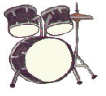
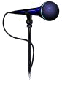

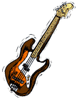
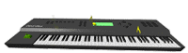
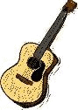
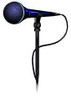
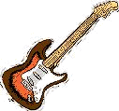
Karel Zich Revival Band - schéma ozvučení a pódiového rozestavení
Buboš - bicí
ozvučení bicích
Skypi - basa, zpěv
zpěv.mikrofon, linka
Martin K. - piano
linka
Bob - 12-ti str. kyt., zpěv
zpěv.mikrofon, linka
Peťka - zpěv
zpěv.mikrofon
Celkem:
- 4 mikrofony zpěv, 1 mikrofon host - moderátor
- 3 mono linky
- 1 mikrofon nástr. - kombo el. kytary
- ozvučení bicích (asi stačí 2 nástrojové mikrofony - kopák a virbl)
Poznámky:
- 5 odposlechů (4 vepředu, 1 pro bubeníka)
- efekt na zpěvy - silný klasický hall
- efekt na 12-str. kytaru a piano - lehký hall
Martin P. - sólovka, zpěv
nástr.mikrofon (ke kombu),
zpěv.mikrofon
Sinkler (host) - zpěv, moderátor
zpěv.mikrofon

